Projekt „Entdecke Linz“
mit dem Gymnasium Schlierbach
Raum JKU/Auhof

Datum: 22.01.2020 Uhrzeit: 09:30 - 12:30

Thematiken:
- Beschäftigungsmöglichkeiten in Nähe Auhof (Pleschinger See und Donaupark; Sportzentrum; Biesenfeld)
- Bildungszentren (Bundesschulzentrum, JKU)
- Verkehr: Autobahnanschluss und Problematik bezüglich Brücken in Linz (Abriss der Eisenbahnbrücke, neue Brücke für A27 in Bau) -> Staus

Verkehrsmittel:
- Straßenbahn: Linie 1, und 2
- Busse: Linie 12, 33a
- zu Fuß

Apps/Programme:
- Google Maps
- ÖBB Scotty App
- Actionbound

Programm

Die SuS müssen selbstständig durch ÖBB Scotty herausfinden, welche öffentlichen Verkehrsmittel für das jeweilige Zwischenziel geeignet sind und durch Google Maps geeignete Strecken für zu Fuß finden.

(Strecke von Gruppe 1)
Station | Weg/Strecke | Beschreibung | Dauer
Pleschinger See | Vom Hauptbahnhof mit Linie 1 oder 2 zur Linken Brückenstraße, dort umsteigen in Linie 33 bis zum Pleschinger See | Am Pleschinger See sollen die SuS beobachten und überlegen, welche Möglichkeiten der Freizeitgestaltung sich hier bieten (z. B. im Sommer) und dies in einem Sprachmemo festhalten. | 45 Min
Autobahn-unterführung - Sportunion/ Kletterzentrum am Turm | Zu Fuß vom Pleschinger See zum Kletterzentrum unter der Autobahn durch | Auf dem Weg Richtung JKU können die SuS erkennen, welche Möglichkeiten sich im Bereich Sport anbieten (Sportunion, Kletterhalle) und die Verkehrslage im Autobahnbereich beobachten. | 20 Min
Winkler Markt | Zu Fuß von der Autobahnunterführung zum Winkler Markt | Beim Winkler Markt sollen die SuS feststellen, welche Geschäfte/ Unternehmen im Gebäude zu finden sind. | 15 Min
Universität | Vom Winkler Markt zu Fuß zur JKU bzw. Unipark | Die SuS sollen ihre Gruppe in einem Foto vor der JKU festhalten. | 15 Min
St. Magdalena - Biesenfeld | Mit Linie 1 oder 2 nach St. Magdalena, anschließend zu Fuß zum Familienzentrum Biesenfeld | Die SuS sollen erkennen, warum genau in Biesenfeld eine Familenoase erbaut wurde.  Wohngebiet | 20 Min
Ehemalige Eisenbahn-brücke | Von St. Magdalena mit Linie 1 oder 2 bis zur Linken Brückenstraße, von dort zu Fuß zur ehemaligen Eisenbahnbrücke | Die SuS sollen durch Herumfragen herausfinden, wo sich die ehemalige Eisenbahnbrücke befand. Dort sollen die SuS analysieren, welche Probleme der Abriss einer Brücke für die Bevölkerung auslöst. Dies sollen sie in einem Sprachmemo festhalten und vor Ort ein Foto machen. | 20 Min
Hauptbahnhof | Mit Linie 12 von der Linken Brückenstraße zum Hauptbahnhof | Treffpunkt am Hauptbahnhof | 20

Vorläufiger Zeitplan (Abweichungen möglich)

Gruppe 1
HBf - Linke Brückenstraße: 09:40 - 10:00 Straßenbahn
Auf Bus warten 5 Minuten
Linke Brückenstraße - Pleschinger See: 10:05 - 10:20 Linie 33
Pleschinger See, Donaupark 5 Minuten
Pleschinger See - JKU: 10:25 - 11:00 zu Fuß
Winkler Markt, Schulzentrum, Universität 15 Minuten
JKU - St. Magdalena: 11:15 - 11:20 Straßenbahn
Biesenfeld 15 Minuten
St. Magdalena - Linke Brückenstraße: 11:35 - 11:40 Straßenbahn
Eisenbahnbrücke 15 Minuten
Linke Brückenstraße - HBf: 11:55 - 12:15 Linie 12
Gruppe 2
HBf - Linke Brückenstraße: 09:45 - 10:10 Linie 12
Eisenbahnbrücke 15 Minuten
Linke Brückenstraße - St. Magdalena: 10:25 - 10:30 Straßenbahn
Biesenfeld 15 Minuten
St. Magdalena - JKU: 10:45 - 10:50 Straßenbahn
Winkler Markt, Schulzentrum, Universität 15 Minuten
JKU - Pleschinger See: 11:05 - 11:40
Pleschinger See, Donaupark 10 Minuten
Pleschinger See - Linke Brückenstraße: 11:50 - 12:00 Linie 33
Auf Straßenbahn warten 5 Minuten
Linke Brückenstraße - HBf: 12:05 - 12:20 Straßenbahn

Actionbound:
https://actionbound.com/bound/jkuauhof

Vor-/ und Nachbereitung:

Vorbereitung:
Behandlung von analogen und digitalen Straßenkarten. Funktionen einer Stadt erklären/behandeln und auf bestimmte Beispiele eingehen

Nachbereitung:
Es sollen die Vor- und Nachteile der verschiedenen Apps/Karten erarbeitet werden bzw. herausfinden, welche Anwendungen für welchen Zweck besser/sinnvoller sind. Weiters sollen die SuS eine Reflexion über den Tag erstellen. Die Ergebnisse des Actionbounds werden der LK und den SuS zur Verfügung gestellt umso nachher darüber zu diskutieren/reflektieren.

Methodenwissen:
Die Schülerinnen und Schüler können
- Geomedien im digitalen sowie analogen Bezug nutzen
- sich mithilfe von Geomedien im Raum orientieren
- digitale und analoge Geomedien gegenüberstellen und vergleichen
- digitale oder analoge Geomedien situationsadäquat auswählen und nutzen
- ihren eigenen Standort mithilfe von Geomedien bestimmen
- Geoinformationen an digitalen und Karten Geomedien ablesen

Konzeptwissen:
Die Schülerinnen und Schüler
- kennen Vor- und Nachteile von analogen und digitalen Geomedien
- Unterschiede von analogen und digitalen Karten erkennen

Karte + Skizze mit Haltepunkten

(Strecke von Gruppe 1)
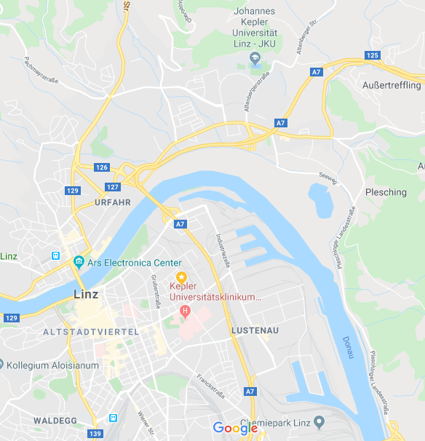
12
33
1, 2
8
7
6
5
4
2
3
1

- Hauptbahnhof | Linie 1, 2
- Linke Brückenstraße | Linie 12
- Pleschinger See | Linie 33
- Autobahnunterführung/ Sportunion
- Winkler Markt | Linz AG
- JKU | Zu Fuß
- Biesenfeld
- Ehemalige Eisenbahnbrücke

